**营销管理系统-全民营销预审功能操作指引（财务参考）**

认购单穿底判断

**【场景说明】**

“财务人员”在确认认购单据之前需对认购单信息进行穿底预审。

**【操作步骤】**

**【营销管理】-【销售管理】-【认购列表】**

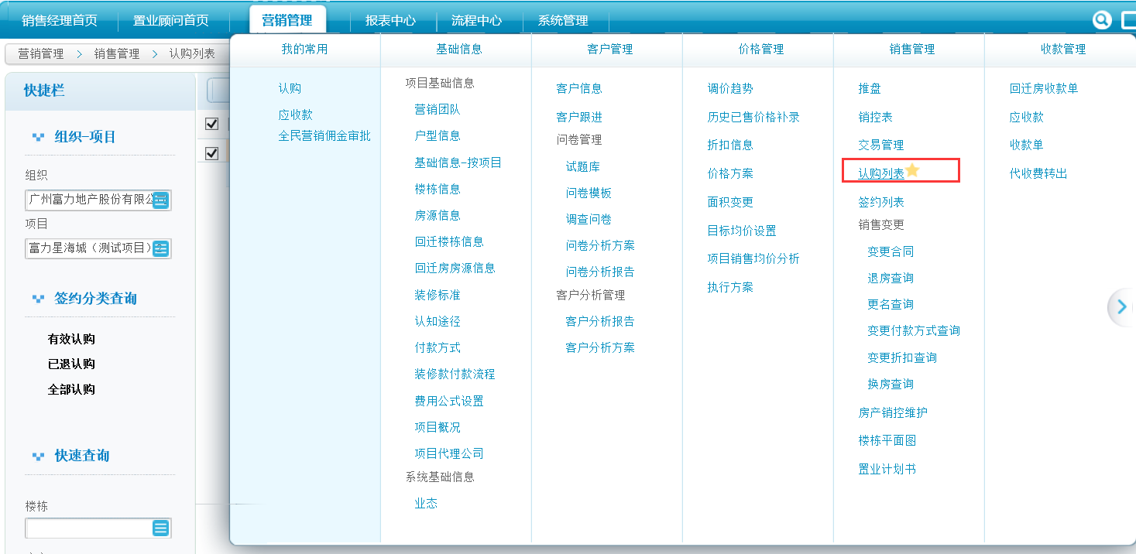

选中待确认单据，点击【预审】

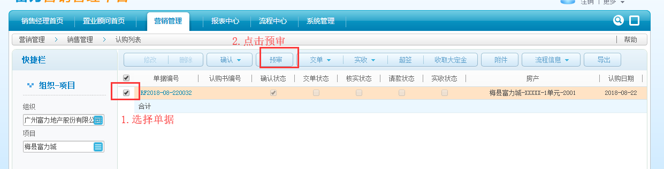

弹出预审界面，系统已对是否穿底自动给出判断结果

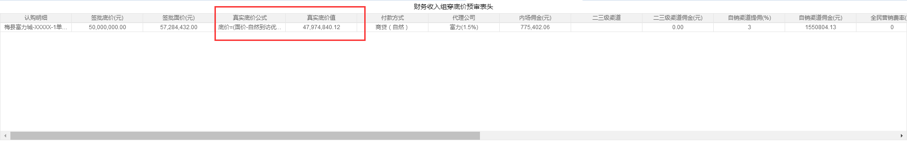

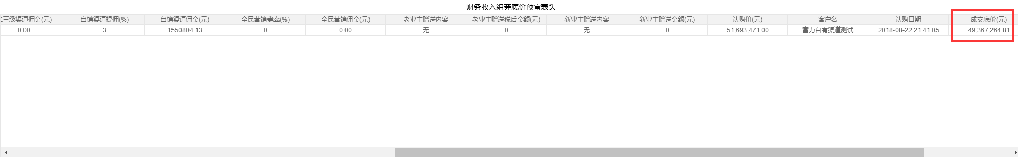

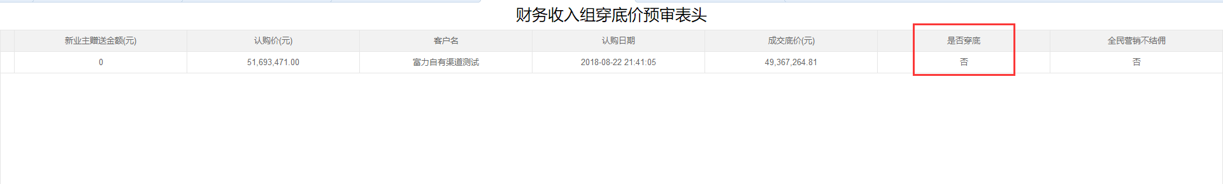

**未穿底：成交底价-真实底价>=0；**

**穿底：成交底价-真实底价<0；**

|  |
| --- |
| **真实底价=（面价-渠道优惠金额）*付款方式折扣（认购单）*按时签约折扣*额外折扣（最新版价格方案）**  **成交底价=认购单折后总价-内场佣金（按最高比例计算）-二三级联动佣金（按最高比例计算）-自渠佣金（按最高比例计算）-全民营销佣金（按最高比例计算）-赠送新老业主金额（按最高比例计算）** |
| **真实底价公式说明：** |
| **面价：**价格方案面价**（取价格方案）**； |
| **渠道优惠金额：**判断认购单中客户是否属于二三级联动推荐，若是则取渠道优惠金额，若否则取自然到访优惠金额**（取价格方案）** |
| **付款方式折扣：**通过认购单上的实际付款折扣替换**（取认购单）；** |
| **按时签约折扣：**获取价格方案中的按时签约折扣**（取价格方案）；** |
| **额外折扣：**获取价格方案中的额外折扣**（取价格方案）；** |